

Муниципальное образование
Сельское поселение Сентябрьский
Нефтеюганский район
Ханты-Мансийский автономный округ – Югра

СОВЕТ ДЕПУТАТОВ
СЕЛЬСКОГО ПОСЕЛЕНИЯ СЕНТЯБРЬСКИЙ

РЕШЕНИЕ
6 декабря 2022 г. | № | 228
п. Сентябрьский

Об утверждении схемы Сентябрьского многомандатного избирательного округа, образуемого для проведения выборов депутатов Совета депутатов сельского поселения Сентябрьский

В соответствии со статьей 18 Федерального закона от 12 июня 2002 г. № 67-ФЗ «Об основных гарантиях избирательных прав и права на участие в референдуме граждан Российской Федерации», Уставом сельского поселения Сентябрьский, рассмотрев схему Сентябрьского многомандатного избирательного округа, образуемого для проведения выборов депутатов Совета депутатов сельского поселения Сентябрьский, утвержденную постановление Территориальной избирательной комиссией Нефтеюганского района от 14 октября 2022 г. № 367, Совет депутатов

Р Е Ш И Л:
1. Утвердить схему Сентябрьского многомандатного избирательного округа, образуемого для проведения выборов депутатов Совета депутатов сельского поселения Сентябрьский, согласно приложению № 1

2. Утвердить графическое изображение схемы Сентябрьского многомандатного избирательного округа, образуемого для проведения выборов депутатов Совета депутатов сельского поселения Сентябрьский согласно приложению № 2.

3. Настоящее решение подлежит официальному опубликованию (обнародованию) в муниципальном средстве массовой информации - бюллетене «Сентябрьский вестник» и размещению на официальном сайте органов местного самоуправления сельского поселения Сентябрьский.

4. Решение вступает в силу после его официального опубликования (обнародования).

Глава поселения А.В. Светлаков
Приложение № 1
к решению Совета депутатов
сельского поселения Сентябрьский
от 6 декабря 2022 г. № 228

Схема Сентябрьского многомандатного избирательного округа, образуемого для проведения выборов депутатов Совета депутатов сельского поселения Сентябрьский

Номер избирательного округа | Число избирателей | Границы избирательного округа
Сентябрьский многомандатный избирательный округ № 1  многомандатный избирательный округ № 1, число замещаемых мандатов - 10 (десять) | 700 | В границах сельского поселения Сентябрьский, включая территорию поселка КС-5

Приложение № 2
к решению Совета депутатов
сельского поселения Сентябрьский
от 6 декабря 2022 г. № 228

Графическое изображение
Схемы Сентябрьского многомандатного избирательного округа, образуемого для проведения выборов депутатов Совета депутатов сельского поселения Сентябрьский

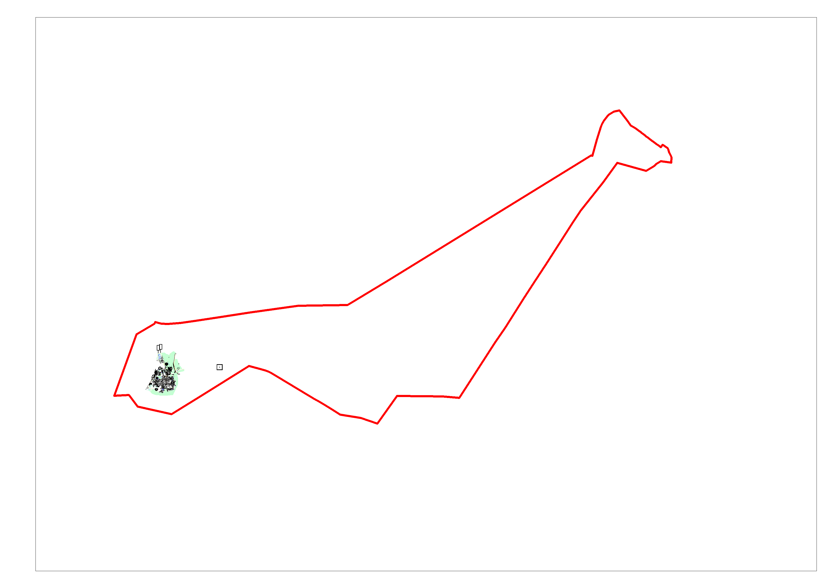
КС-5
п. Сентябрьский
Сентябрьский
Сентябрьский многомандатный избирательный
округ № 1

